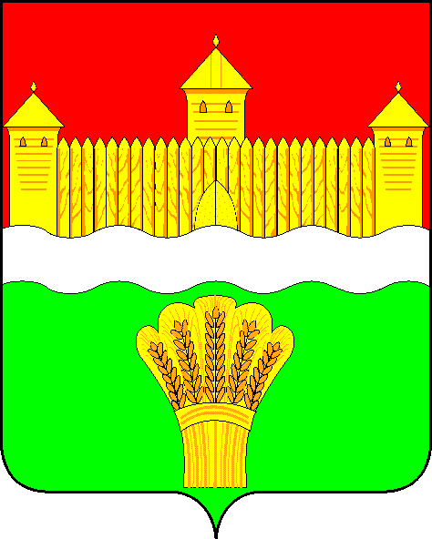
КЕМЕРОВСКАЯ ОБЛАСТЬ - КУЗБАСС
СОВЕТ НАРОДНЫХ ДЕПУТАТОВ
КЕМЕРОВСКОГО МУНИЦИПАЛЬНОГО ОКРУГА
ПЕРВОГО СОЗЫВА

СЕССИЯ № 41

РЕШЕНИЕ

от «31» мая 2022 г. № 613
г. Кемерово

О внесении изменений в решение Совета народных депутатов Кемеровского муниципального округа от 16.03.2020 № 99 «Об утверждении Порядка наименования и присвоения имен выдающихся граждан, установления памятников, мемориальных досок и памятных знаков муниципальным учреждениям, находящимся в ведении Кемеровского муниципального округа, природно-ландшафтным объектам и линейным транспортным объектам, расположенным на территории Кемеровского муниципального округа»

В соответствии c Федеральным законом от 06.10.2003 № 131-ФЗ
«Об общих принципах местного самоуправления в Российской Федерации», в целях урегулирования порядка признания заслуг граждан, внесших значительный вклад в социально-экономическое, культурное и духовное развитие Кемеровского муниципального округа, а также исторических событий в Кемеровском муниципальном округе, Совет народных депутатов Кемеровского муниципального округа

РЕШИЛ:

1. Внести в Порядок (утвержденный решением Совета народных депутатов Кемеровского муниципального округа от 16.03.2020 № 99), наименования и присвоения имен выдающихся граждан, установления памятников, мемориальных досок и памятных знаков муниципальным учреждениям, находящимся в ведении Кемеровского муниципального округа, природно-ландшафтным объектам и линейным транспортным объектам, расположенных на территории Кемеровского муниципального округа (далее - Порядок), следующие изменения:
1.1. В пункте 2 Порядка добавить абзац 5 следующего содержания: «локальные транспортные объекты (площади, остановки общественного транспорта).».

2. Опубликовать настоящее решение в газете «Заря», официальном сетевом издании «Электронный бюллетень администрации Кемеровского муниципального округа» и официальном сайте Совета народных депутатов Кемеровского муниципального округа в информационно-телекоммуникационной сети «Интернет».

3. Контроль за исполнением настоящего решения возложить на Бушмину З.П. - председателя комитета по социальным вопросам.
4. Решение вступает в силу после его официального опубликования.

Председатель Совета народных депутатов
Кемеровского муниципального округа В.В. Харланович

Глава округа М.В. Коляденко

.

